ERGONOMIC RESTAURANT APRON DESIGN ERGONOMİK RESTORAN ÖNLÜĞÜ TASARIMI
Mehtap Uğur, Yener Bektaş, Vahdet Özkoçak, Timur Gültekin

1.GİRİŞ
Günümüzde gelişen sanayi ve iş gücüne duyulan ihtiyaçtan dolayı ve insanların işyerlerinde daha uzun zaman geçirmesinden dolayı evde geçirdikleri zaman gittikçe azalmıştır. Buna bağlı olarak dışarıda yemek yeme alışkanlığı gittikçe artmış ve beraberinde çeşitli yeni restoranların açılmasına etki etmiştir. Gündelik yaşamda restoranların önem kazanmasıyla birlikte çalışan personelin iş giysilerinin ergonomik açıdan uygunluğunun sağlanması gündeme gelmiştir. Önceden iş giysisi tasarımında kumaş, model ve renk gibi kriterler dikkate alınırken, günümüzde gelişen teknoloji ile birlikte tüketicilerin iş giysisinden beklentilerinin değişmesi ile yeni yaklaşımlar ortaya çıkmış ve antropometrik ölçülere uygunluk ve moda gibi kriterler dikkate alınmaya başlamıştır.
Ergonomi, çalışanların biyolojik, psikolojik, bilişsel özellik ve kapasitelerini göz önünde bulundurarak insan-makine-çevre uyumunun doğal ve teknolojik yasalarını ortaya koyan çok disiplinli bir bilim dalıdır. (Akın, Gültekin, 2014). İşyerleri ve tüm yaşam alanlarından amaçlanan yararların istenilen düzeyde ve kalitede sağlanabilmesi için yapılacak ergonomik düzenlemelerin ergonomik kriterlerden olan antropometrik uygunluk, psikolojik, fizyolojik, enformasyon, iş emniyeti (güvenliği) tekniklerinin bir bütün olarak uygulanmasıyla sağlanabilir (Akın, Gültekin, 2015).
Antropometri insan vücudunun fiziksel özelliklerini ölçme esasları ile boyutlandıran sistematiği olan bir tekniktir. Antropometride ölçümler statik ve dinamik olmak üzere iki durumda yapılır. Statik veriler boy, uzunluk, çevre ve deri kalınlığı gibi ölçümlerdir. Dinamik veriler; eğilme, uzanma ve dönme hareketlerinin sınırlarının ölçülmesi sonucu elde edilmektedir. Statik ve dinamik ölçümler için mezure, Antropometre, kayan kaliper deri kıvrımı ölçüm aleti, gonyometre, inklinometre gibi araçlar ve üç boyutlu dijital yöntemler kullanılmaktadır.
Moda tasarımı, tasarımcının bir veya birkaç temanın belirlenmesiyle bir konsept doğrultusunda tüketicinin ve üreticinin ekonomik ve sosyal yapısına uygun giysileri bir dizi araştırma ve geliştirme çalışmaları ile iki ve üç boyutlu olarak yorumlamasıdır. Model çizimleri ve modellerin kalıplarının hazırlanması iki boyutlu, kalıpların kumaşa uygulanarak kesilip dikilerek oluşturulan modeller ise üç boyutlu tasarımlardır.
Günümüzde restoranlarda kurumsal modanın önem kazanmasıyla birlikte konsept iş giysisi tasarımları tercih edilmektedir. İş giysilerinin tasarımına; restoranın çeşidi, hitap ettiği müşteri profili, servis şekli, personel sayısı, restoran tasarımında kullanılan renkler yön vermektedir. Restoranların iş giysisi ürün gruplarının yelpazesi oldukça geniştir. Bunlar önlük, aşçı ceketi, pantolon, tshirt, gömlek, kep, bandanadır. Ama her restoranın en temel iş giysisi olmazsa olmazı önlüktür. Çünkü her ürün grubunun üzerine önlük giymelidir. Bu aşamada da önlüklerin çalışanların boyutlarına uygun olması gerekir.
2.AMAÇ
Bu çalışmada amaç, restoranda çalışan personelin iş giysisi ürün gruplarından iş önlüğünün ergonomik tasarımını gerçekleştirmektir.
3.MATERYAL VE YÖNTEM
Bu çalışmada öncelikle sektörde çalışanların ürün gruplarının neler olduğu tespit edilmiştir. Daha sonra bu gruplardan önlüğün uygunluk ve hangi boyutlarda olacağı ile ilgili olarak ülkemizde yapılmış olan antropometrik çalışmalardaki ölçüm değerleri kullanılmıştır. Türkiye Antropometri Anketi değerleri Tablo 1 ve 2’de verilmiştir (Türkiye Antropometri Anketi, 2005).
Tablo 1. Türk Erkeklerinin Antropometrik Değerleri, Tanımlayıcı İstatistikleri ve Seçilmiş Persentil Değerleri
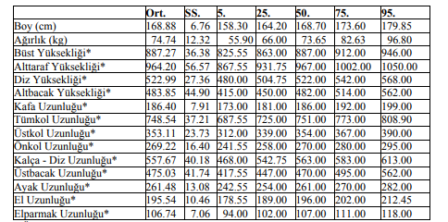

Tablo 2. Türk Kadınlarının Antropometrik Değerleri, Tanımlayıcı İstatistikleri ve Seçilmiş Persentil Değerleri
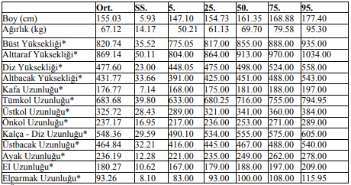

4. BULGULAR
Ülkemizde firmaların ürettiği, restoranlarda kullanılan klasik önlüklerin Türk insanının antropometrik ölçülerine uygun olduğu fakat klasik önlüklerin üzerine uygulanan yeni modellerin tasarım aşamasında antropometrik verilerin dikkate alınmadığı gözlenmiştir. Önlük çeşitleri Resim 1-2-3-4-5-6-7-8’de boyutları Şekil 1-2-3-4-5-6-7’de sunulmuştur.
- Boyunda askılı ve belden bağlamalı önlük
Ölçüleri (boyutları):
- En 65cm / Boy 90 cm
- Belden bağlamalı önlük
Ölçüleri (boyutları) :
- En70cm / Boy70 cm
Boyundan askılı ve belden bağlamalı önlükler kadın ve erkekler için tek bir boyutta üretilmektedir. Ergonomik uyum için sadece askı kısmına ayarlanabilir toka aparatı ilave edilmektedir.
Belden bağlamalı önlük kadın ve erkek için tek bir boyutta üretilmektedir.

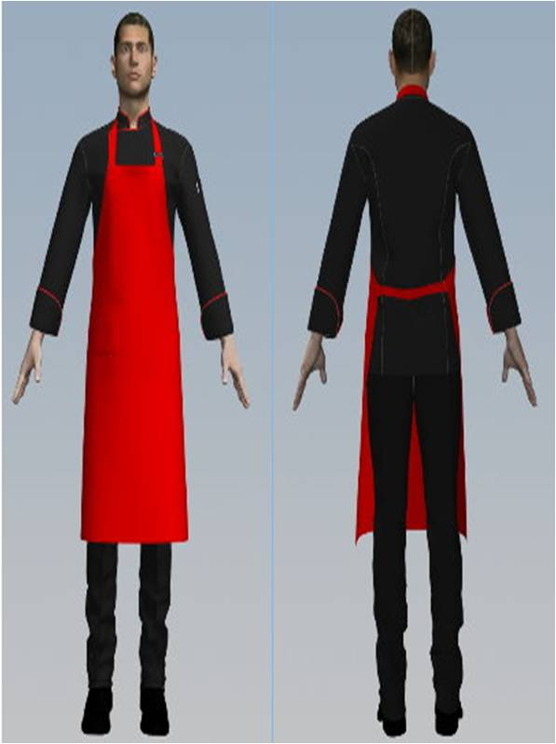
Resim 1. Boyundan Askılı ve Belden Bağlamalı Önlük (Erkek)
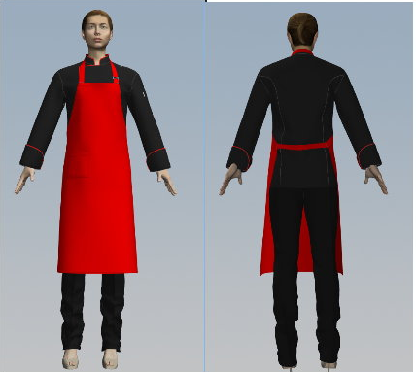
Resim 2. Boyundan Askılı ve Belden Bağlamalı Önlük (Kadın)
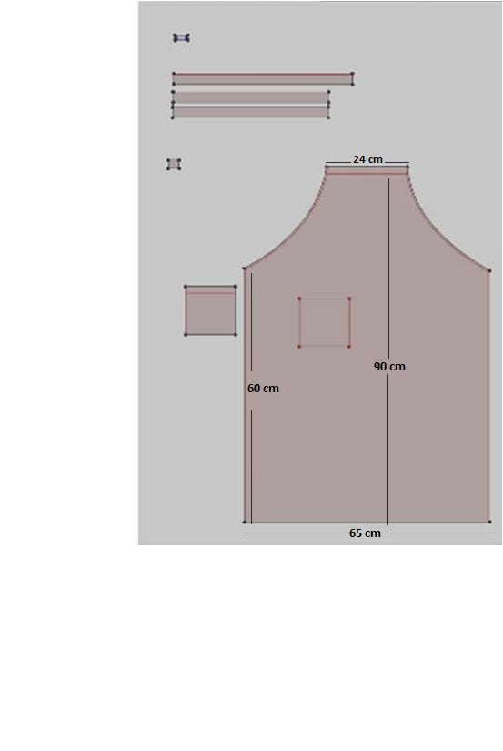
Şekil 1. Boyundan Askılı ve Belden Bağlamalı Önlük Kalıbı ve Boyutları
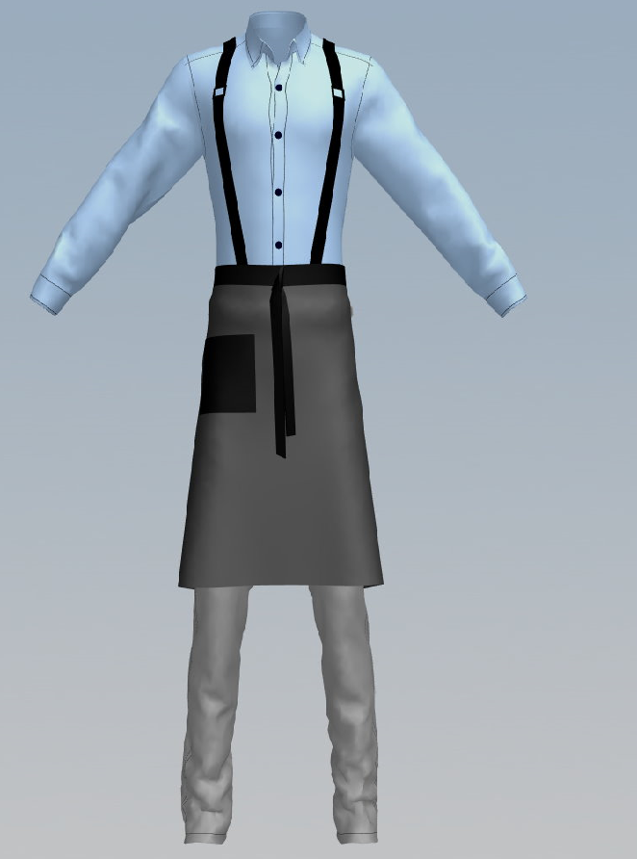
Resim 3. Belden Bağlamalı Önlük
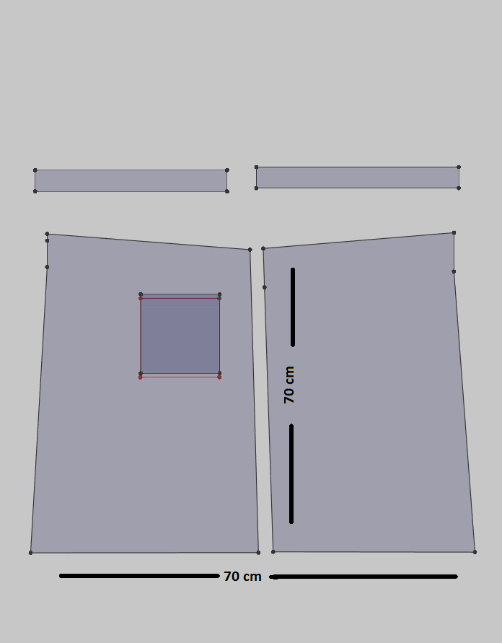
Şekil 2. Belden Bağlamalı Önlük Kalıbı ve Boyutları
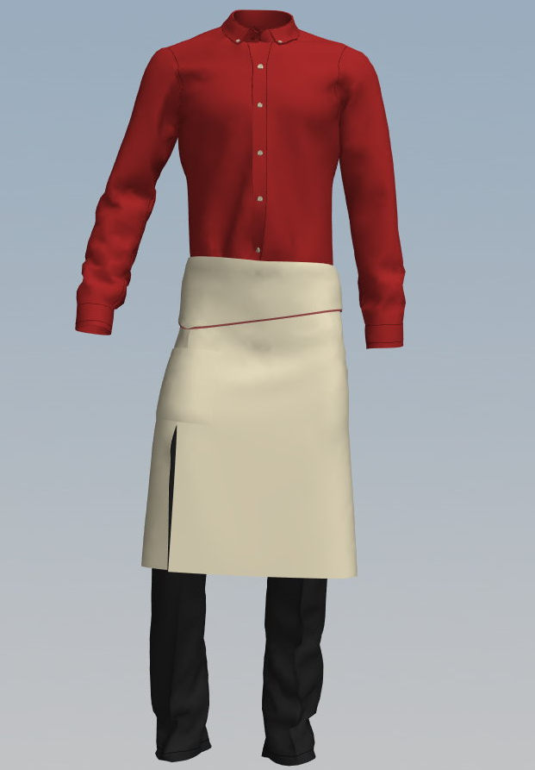
Resim 4. Belden Bağlamalı Modelli ( Yandan Yırtmaçlı) Önlük
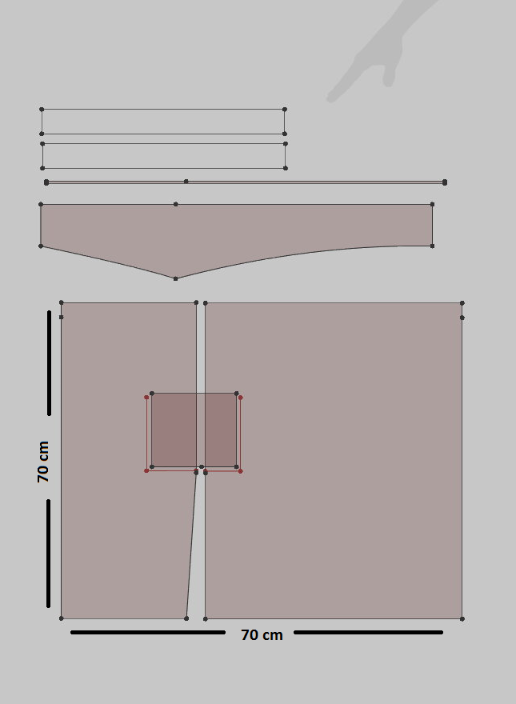
Şekil 3. Belden Bağlamalı ve Modelli (Yandan Yırtmaçlı) Önlük Kalıbı ve Boyutları
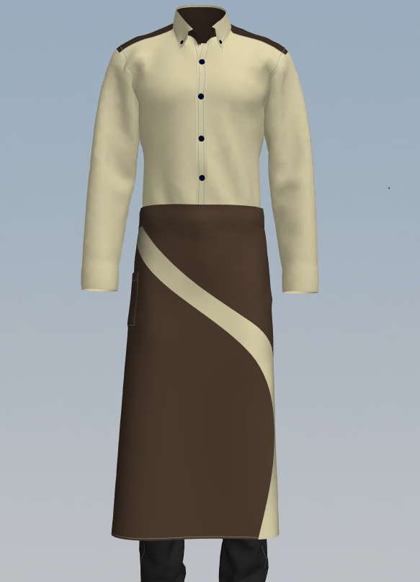
Resim 5. Belden Bağlamalı Modelli Önlük
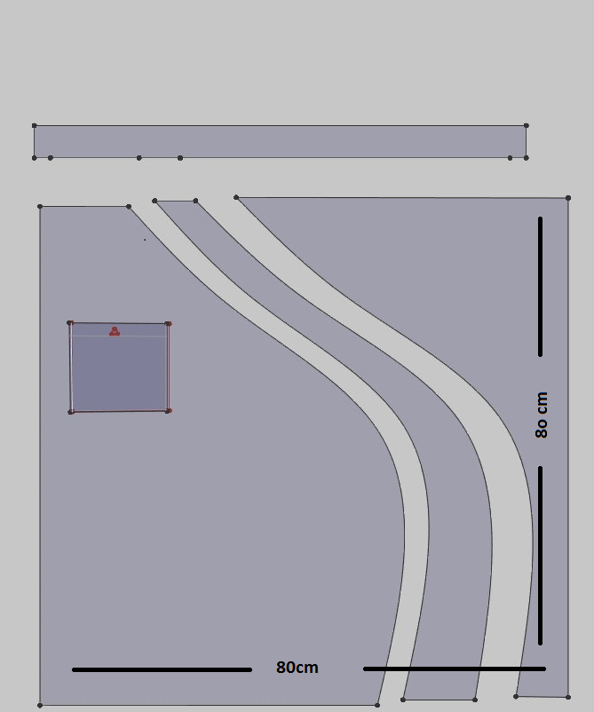
Şekil 4. Belden Bağlamalı Modelli Önlük Kalıbı ve Boyutları

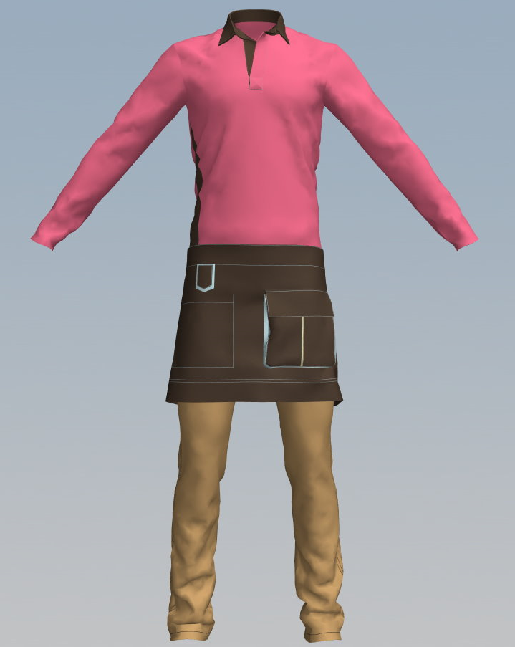
Resim 6. Belden Bağlamalı Modelli Önlük
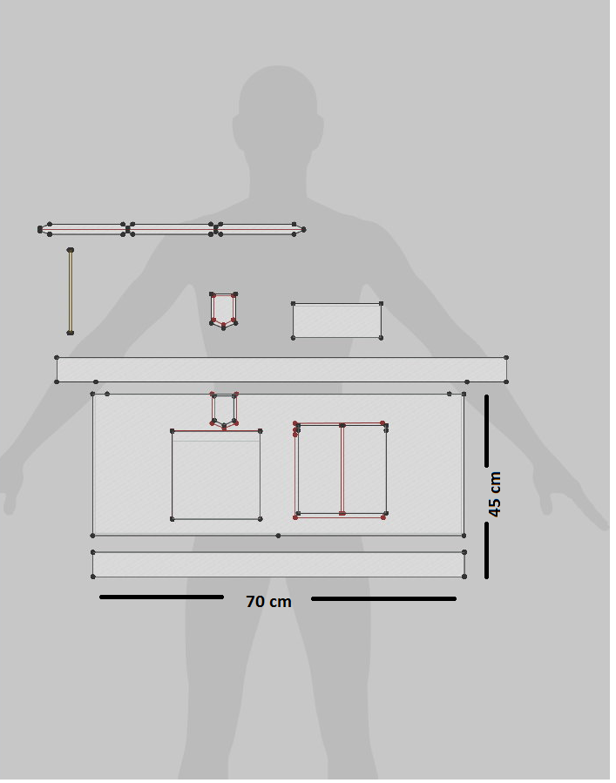
Şekil 5. Belden Bağlamalı Modelli Önlük Kalıbı ve Boyutları
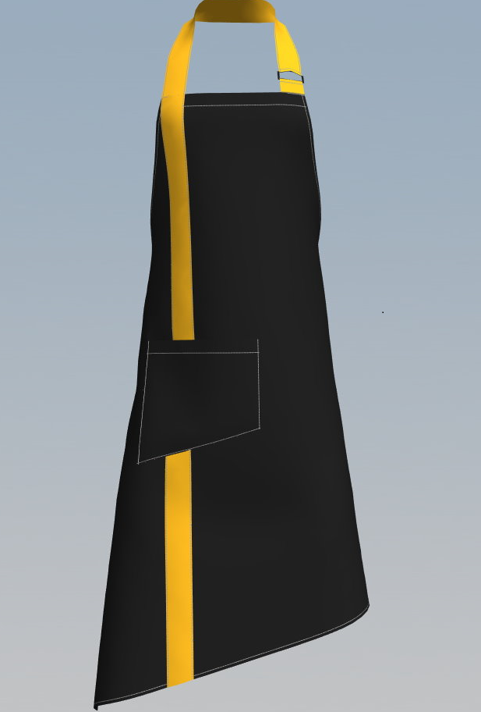
Resim 7. Boyundan Askılı ve Belden Bağlamalı Modelli Önlük
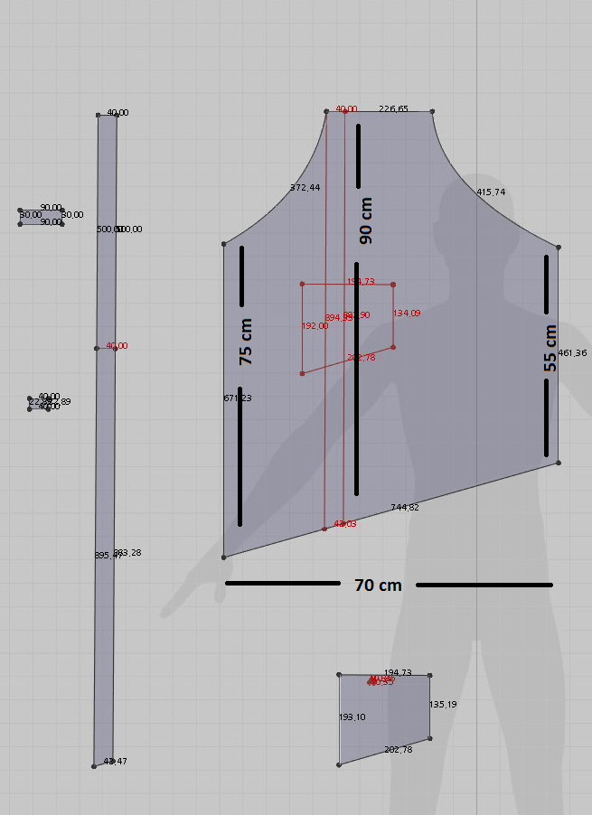
Şekil 6. Boyundan Askılı Belden Bağlamalı Modelli Önlük Kalıbı ve Boyutları
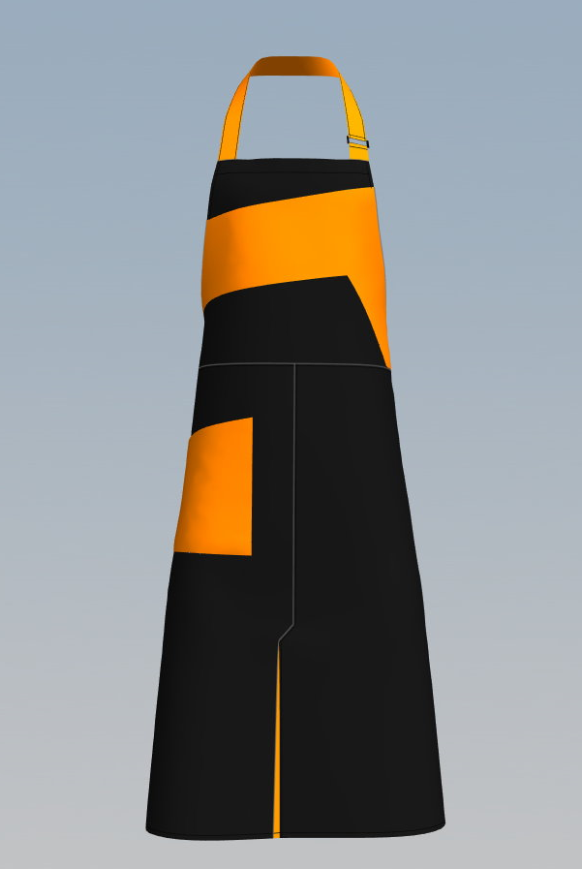
Resim 8. Boyundan Askılı ve Belden Bağlamalı Modelli Önlük

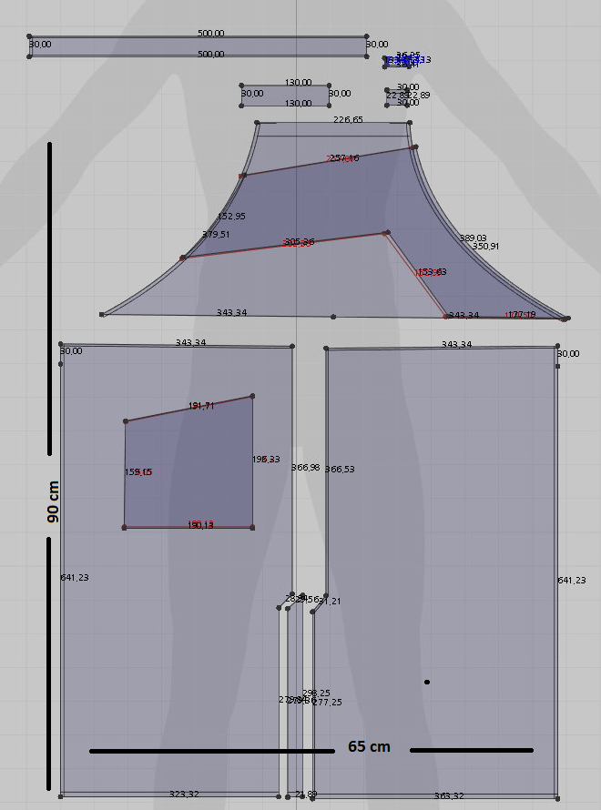
Şekil 7. Boyundan Askılı Belden Bağlamalı Modelli Önlük Kalıbı ve Boyutları
5. TARTIŞMA VE SONUÇ
Araştırma sonucunda elde edilen bulgular doğrultusunda, restoran personelinin daha kaliteli hizmet sunabilmeleri için yaptıkları işin niteliği, çalışma koşulları ve hizmet süreleri göz önüne alınarak kendilerini iş giysileri içinde rahat ve konforlu hissetmeleri gerektiği sonucuna ulaşılmış ve bazı öneriler sunulmuştur.
- Restoran personelinin görevleri gereği yapmaları gereken hareketler çalışma ortamında gözlemlenerek, dinamik antropometrik ölçüler belirlenmeli ve önlük tasarımlarında bu ölçüler kullanılmalıdır.
- Önlüklerin boy ölçülerinden kaynaklanan problemlerin giderilmesi için droplu bedenler üretilmelidir.
- Önlüklerin en ölçülerinden kaynaklanan problemlerin giderilmesi için 1-2-3 veya small, medium, large gibi bedenler de üretilmelidir.
- Önlüklerde kadın ve erkek için tek tip kalıbın kullanılması nedeniyle özellikle kadın kullanıcıların kalıp konusunda yaşadıkları sorunları en aza indirmek için, kadın ve erkek için ayrı kalıplar hazırlanmalıdır.
- Önlüklere kullanılan düğme, çıtçıt, toka, klips gibi tutturucular hareketleri engellemeyecek ve iş kazalarına neden olmayacak türde seçilmelidir.
- Önlükler, önceden belirlenmiş, istenen giysi modeline göre müşterinin antropometrik ölçüm sonuçları göz önünde tutularak hazırlanmalıdır.
- Önlükler tasarımı yapılırken önlük boyu uzun tasarımlarda hareket serbestliği için yırtmaç tercih edilmelidir.
- Önlük boyutlarının kumaş maliyetini artırmaması için kumaş üreticileri ile görüşülerek kumaş enlerinin istenilen ölçülerde üretilmesi için işbirliği sağlanmalıdır.
6. KAYNAKÇA
Akın, G, Gültekin, T, 2014, İş Sağlığı ve Güvenliği Açısından Ergonomi, Ankara Üniversitesi Basımevi, Ankara
Akın, G, Gültekin, T, 2015, Ergonomik Restoran Tasarımı ve Güvenliği, Ankara Üniversitesi Basımevi, Ankara
Güleç, E, Akın, G, Sağır, M, Koca, B, Gültekin, T, Bektaş, Y, 2009, Anadolu İnsanının Antropometrik Boyutları: 2005 Yılı Türkiye Antropometri Anketi Genel Sonuçları, Ankara Üniversitesi Dil ve Tarih-Coğrafya Fakültesi Dergisi 49, Ankara

